个人简历

姓 名 | 万 敏 | 性 别 | 男 | 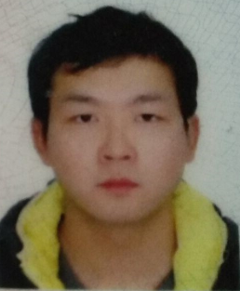
学 历 | 本 科 | 政治面貌 | 团 员
毕业学校 | 长江大学工程技术学院 | 籍 贯 | 湖 北
毕业学校 | 长江大学工程技术学院 | 出生年月 | 1992.05.27
专 业 | 工程管理 | 联系电话 | 17671467475
专 业 | 工程管理 | 邮 箱 | 382931575@qq.com
求职意向 | 土建工程师。
个人能力 | CAD等软件的基本操作,水平仪，经纬仪，全站仪测量仪器的使用；建筑施工员、预算员资格证书，二级建造师；
工作经历 | 2013年6月-至2016年7在湖北中宝劳务建筑有限公司 土建施工员  参与的项目：襄阳邓城新市民公寓、襄阳中建状元府项目，黄石矿物奇珍博览园,2016年7月至今在五矿二十三冶二公司任职施工员。2017年8月20日至2018年10月在中建三局一公司华东公司苏州恒基项目部任职质检岗位，2018年10月至今中建三局一公司华东公司无锡旭辉项目部任质检岗位。
自我评价 | 从2015年毕业步入社会，学到了很多东西，刚开始在劳务公司学习建筑方面的基本知识，包括放线，看图纸，之后在总包公司学到了更多的，主要是关于管理，人际交往方面的。总结自己经过几年的学习也获得了不少的知识，目前希望自己能到甲方学习到更多的，更加全面的知识！

